Б.8 Корректирующие операции на лицевых счетах
Стр. 177-189 и 193-215 БАРМ.00002-38 34 54-2
Стр. 209-223 БАРМ.00002-38 34 54-3
Стр. 349-350 БАРМ.00002-38 32 01-5
Стр. 99-111 БАРМ.00002-38 34 54-3

Оглавление
Краткое описание 1
ЭД «Справка-уведомление об уточнении операций БУ\АУ» 2
Корректировка операции БУ/АУ на примере отраслевого кода 2
Обработка ЭД «Справка-уведомление об уточнении операции БУ/АУ» 12
ЭД «Справка по операциям БУ/АУ» 15
Работа с документом на примере отражения остатков на начало финансового года по лицевому счету БУ/АУ 15
Обработка ЭД «Справка по операциям БУ/АУ» 22

Краткое описание
БУ/АУ в течение финансового года имеет возможность корректировки проведенных операций, отраженных на его лицевом счете. Для уточнения операций в пределах лицевого счета в системе «АЦК-Финансы» формируется ЭД «Справка-уведомление об уточнении операций БУ/АУ».
Уточняться могут следующие аналитические признаки:
- Отраслевой код (при его использовании);
- КОСГУ;
- Код вида финансового обеспечения;
- Код субсидии.
ЭД «Справка по операциям БУ/АУ» ведется непосредственно для учета фактических остатков, образованных на лицевом счете БУ/АУ на начало года за счет целевых субсидий и капитальных вложений. Формирование остатков возможно в разрезе
- КОСГУ,
- КВФО,
- Отраслевых кодов (при их ведении),
- Кодов субсидий.

ЭД «Справка-уведомление об уточнении операций БУ\АУ»

Корректировка операции БУ/АУ на примере отраслевого кода
- Перейти в АЦК-Финансы > Главное меню > Документы > Исполнение операций бюджетных/автономных учреждений > Справка-уведомление об уточнении операций БУ/АУ
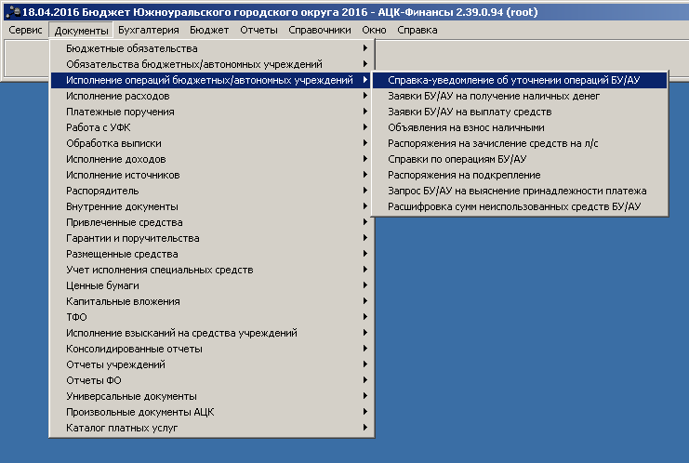
- Откроется окно «Справки-уведомление об уточнении операций БУ/АУ»
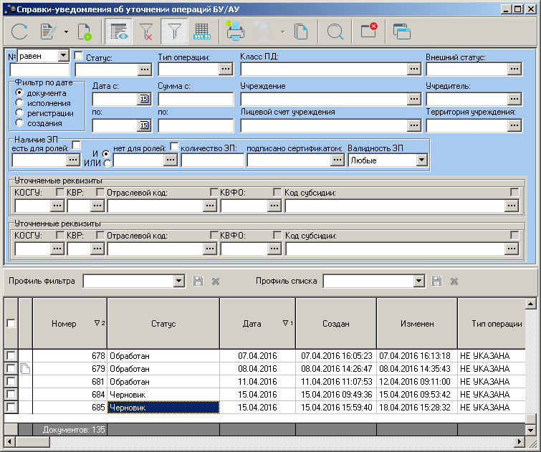
3) Нажать для создания нового ЭД
- Нажмите на кнопку Новый панели инструментов
- Откроется форма ЭД «Справка-уведомление об уточнении операций БУ/АУ»
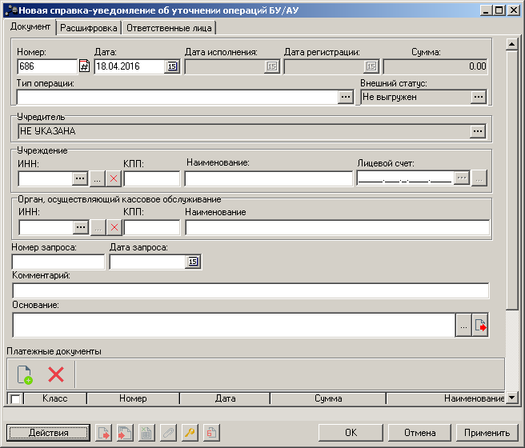
5) Нажать на кнопку выбора ПД
6) Выбрать класс ЭД в выпадающем меню
- Нажмите на кнопку в группе «Платежные документы»
- В выпадающем меню выберете документ «Заявка БУ/АУ на выплату средств»
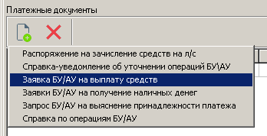
- Откроется окно «Справочник заявок БУ/АУ на выплату средств»
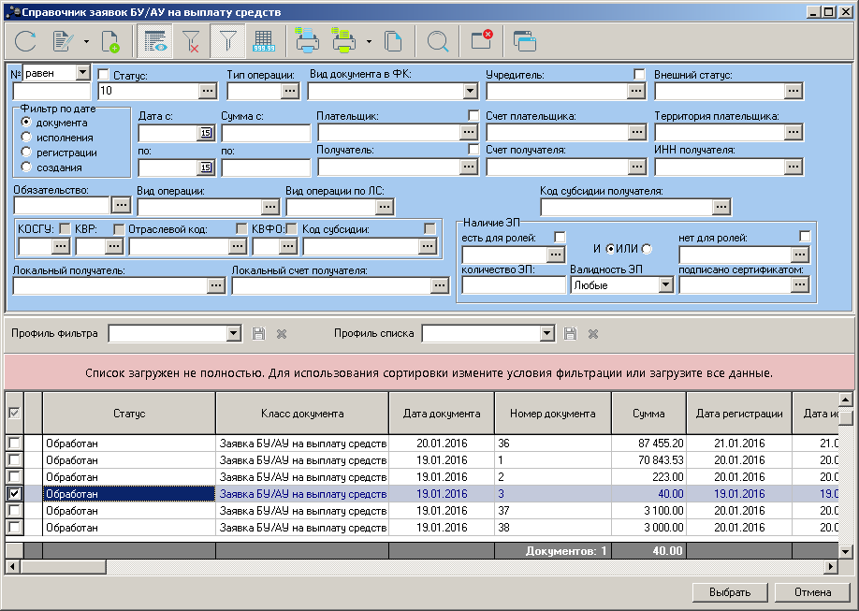
8) Отметить документ
9) Подтвердить выбор
- Выберете документ, исполнение по которому необходимо скорректировать, отметив галочкой соответствующую строку
- В результате таблица платежных документов будет заполнена информацией о ранее выбранном документе
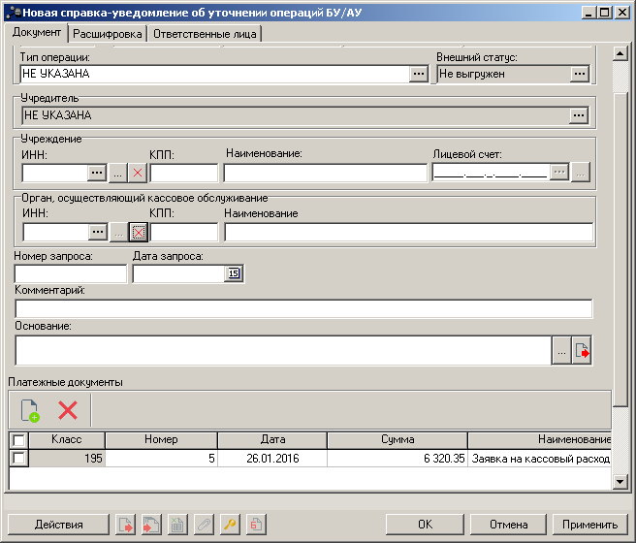
10) Указать учреждение

- Заполните группу «Учреждение», указав ИНН организации по кнопке выбора
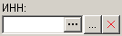
- Откроется справочник организаций
- Выберете организацию, соответствующую ранее выбранному документу

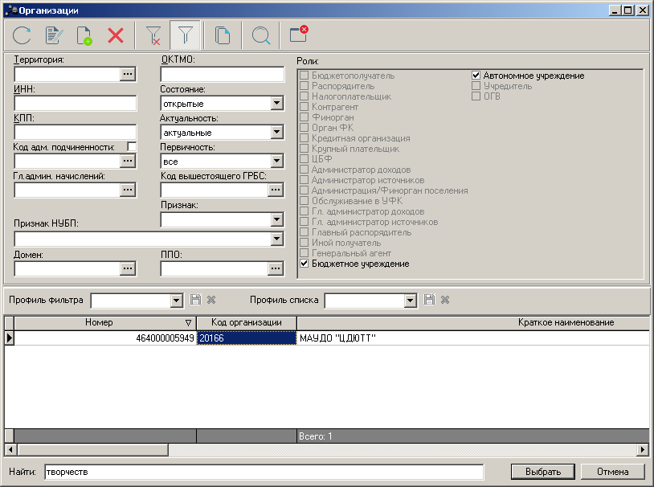
12) Отметить организацию
13) Выбрать класс ЭД в выпадающем меню
- Подтвердите свой выбор, нажав кнопку
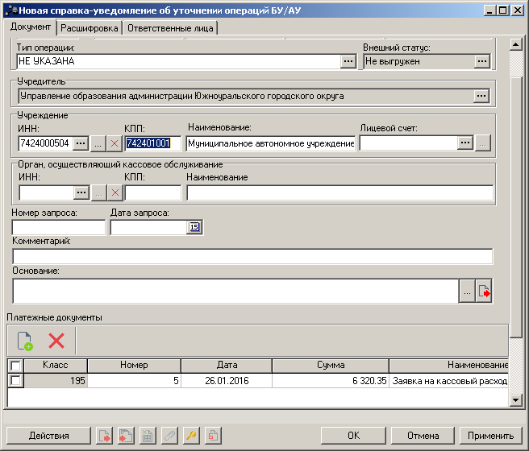
14) Указать счет учреждения
- Укажите лицевой счет учреждения, нажав на кнопку выбора
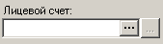
- Откроется справочник «Счета организации ...»
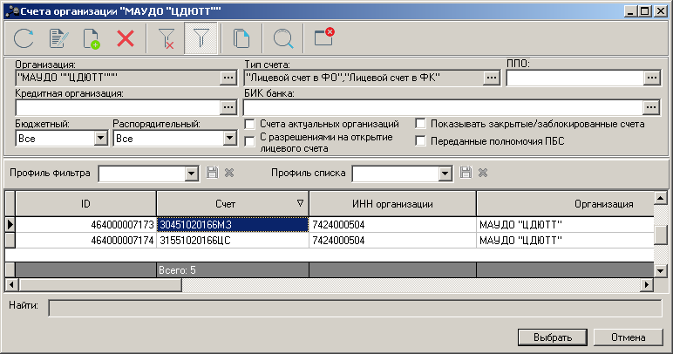
16) Отметить организацию
17) Выбрать класс ЭД в выпадающем меню
- Выберете счет, используемый в ранее выбранной заявке БУ/АУ
- Подтвердите свой выбор, нажав кнопку
Группа полей «Орган, осуществляющий кассовое обслуживание» должна заполниться автоматически после выбора счета.
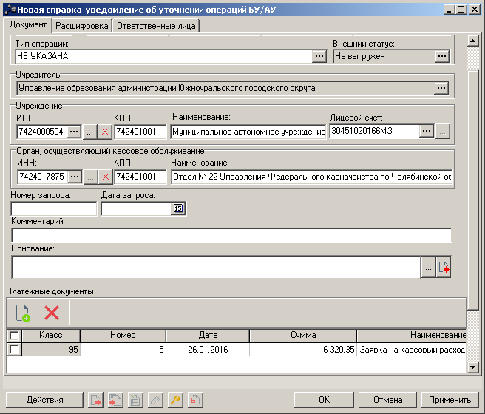
- Указать организацию ФО
Если этого не произошло и поля остались пустыми, то необходимо
- В группе полей «Орган, осуществляющий кассовое обслуживание» указать организацию ФО, нажав на кнопку выбора
- В открывшемся окне «Организации» будет представлена выборка учреждений с соответствующей ролью ФО
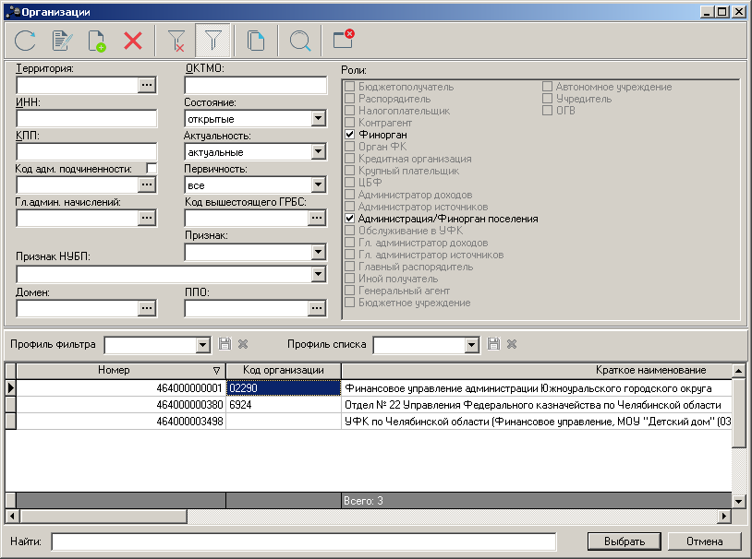
- Отметить организацию ФО
- Подтвердить выбор
- Отметить требуемую организацию ФО и подтвердить свой выбор, нажав кнопку .
- Перейти во вкладку «Расшифровка» рассматриваемого документа
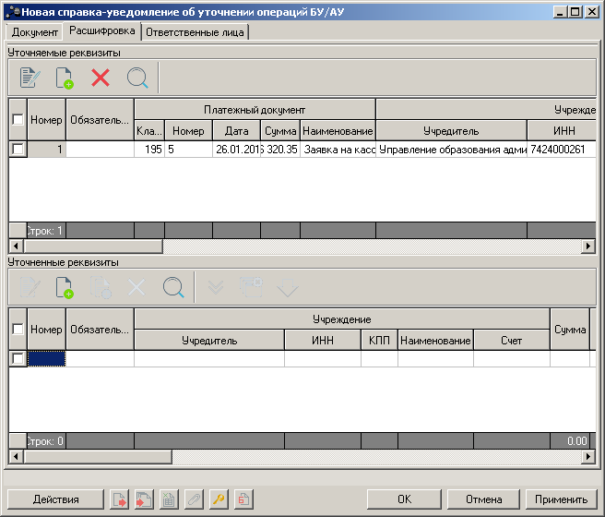
В списке уточняемых реквизитов будут уже заполнены строки из ранее привязанных платежных документов. Данные строки доступны только для просмотра, если нет особых привилегий.
- Отметьте строку уточняемых реквизитов соответствующей галочкой в списке
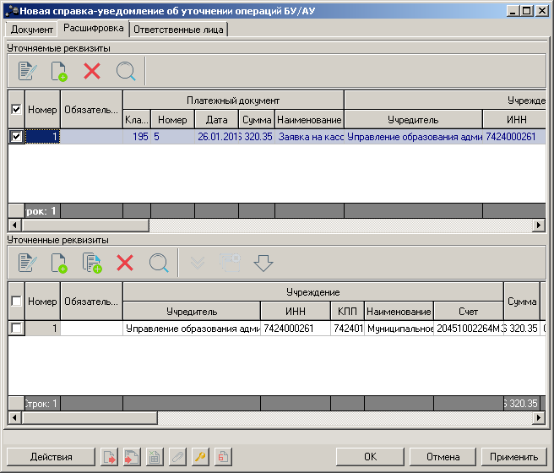
19) Отметить строку
20) Выполнить создание с копированием
- Нажмите кнопку  для создания с копированием строки в списке уточненных реквизитов.
- Откройте на редактирование ранее созданную строку уточненных реквизитов, нажав на
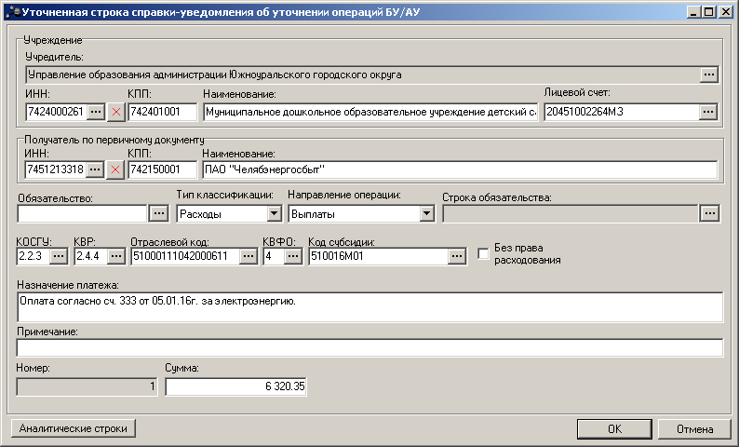
21) Скорректировать отраслевой код
- Скорректируйте отраслевой код данной строки, нажав на кнопку выбора
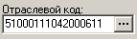
- Откроется справочник «Отраслевые коды»

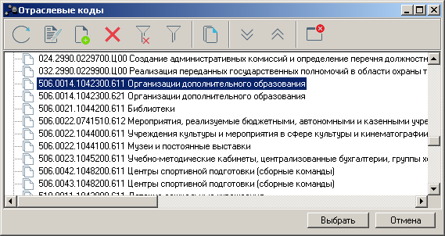
24) Выделить код и подтвердить выбор
- Отметьте требуемый код и подтвердите свой выбор, нажав на кнопку
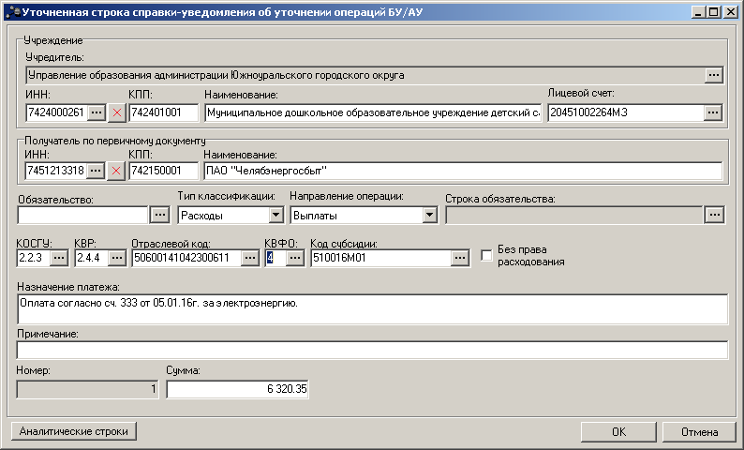
- Подтвердить изменения в строке уточненных реквизитов, нажав на кнопку
Справка-уведомление об уточнении операции БУ/АУ позволяет корректировать операции не только по отраслевому коду, но и по другим реквизитам вплоть до полной смены аналитической строки.
В частности, данный документ позволяет привязать ранее проведенные операции к обязательству, возникшему при заведении/обработке ЭД «Сведение об обязательствах и договоре БУ/АУ». В этом случае в строке уточненных реквизитов необходимо
- Указать данное обязательство, нажав на кнопку выбора
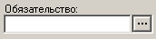
- Откроется список сведений об обязательствах
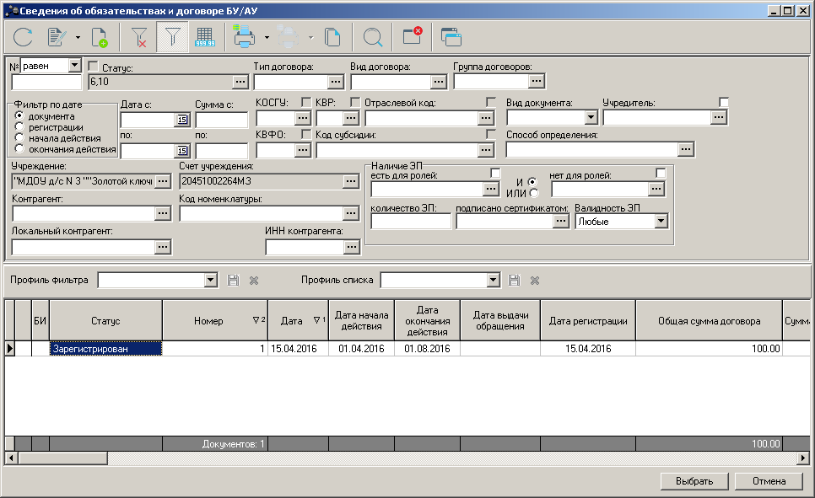
Выделить сведение и подтвердить выбор
- Отметить подходящее по условию сведение и подтвердить свой выбор, нажав на кнопку
- В результате в данном поле будут указаны номер и дата документа
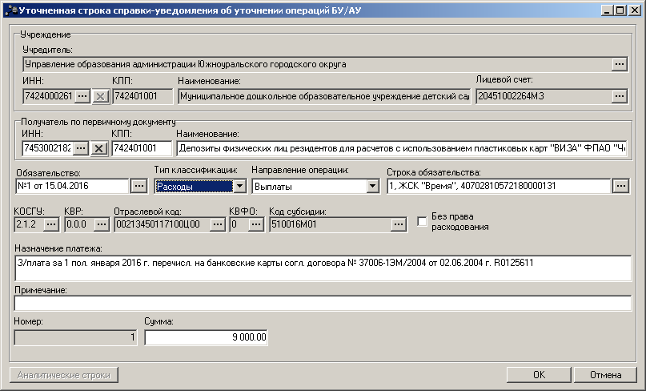
Если ранее выбранное сведение имеет отличную аналитическую строку от текущей редакции уточненных реквизитов, то Система выдаст сообщение вида
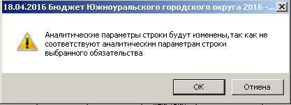
В случае согласия с предупреждением (нажатием кнопки «ОК») Система автоматически скорректирует остальные реквизиты строки.
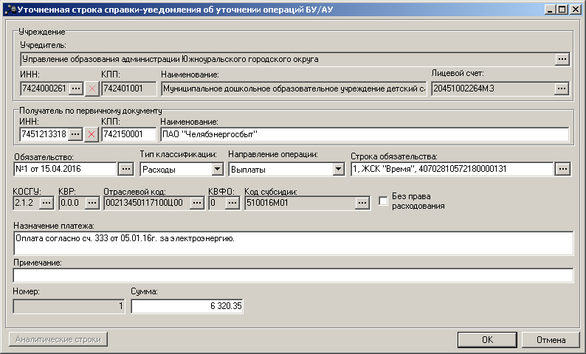
- Перейдите во вкладку «Ответственные лица» рассматриваемого документа
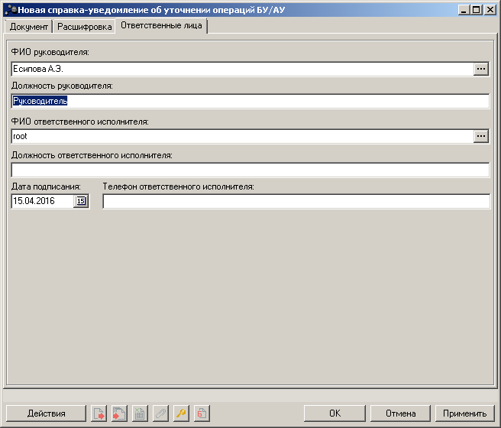
26) Перейти во вкладку «Ответственные лица»
29) Применить изменения
Данная вкладка может быть заполнена автоматически, если у учреждения присутствует информация об ответственных лицах в справочнике организаций. В противном случае данная вкладка заполняется вручную.
- Для сохранения изменений нажмите кнопку в нижней части формы документа.
При возникновении сообщения вида
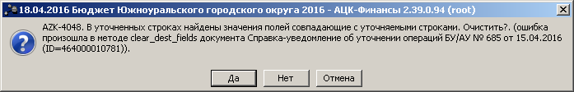
следует понимать, что при нажатии кнопки «Да» Система автоматически удалит из строки уточненных реквизитов все значения, совпадающие со строкой уточняемых реквизитов. Рекомендуется отвечать на данный запрос нажатием кнопки «Нет», чтобы видеть полное заполнение строки.
- В результате документ переходит на статус «Черновик»
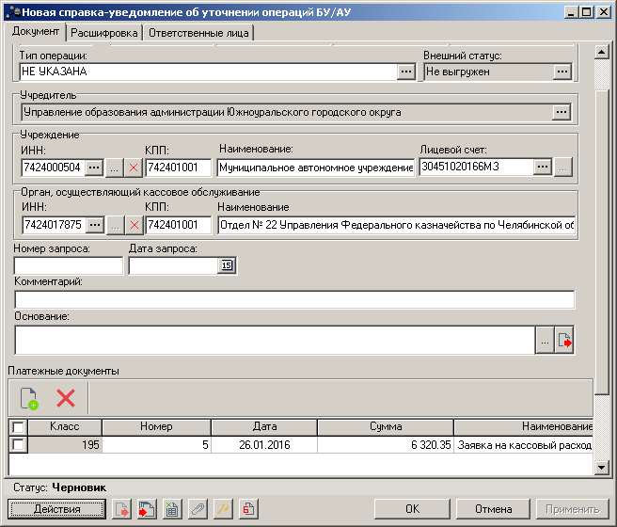
Статус документа

Обработка ЭД «Справка-уведомление об уточнении операции БУ/АУ»
На статусе «Черновик» документ становится доступным для обработки. Обработка производится через кнопку с выбором требуемого пункта в выпадающем меню
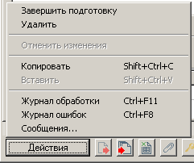
Этапы обработки документа можно представить следующей схемой

- В меню на статусе «Черновик» доступны следующие пункты:
- «Удалить» - если требуется удаление документа
- «Завершить подготовку» - если требуется продолжить обработку документа
- При выборе действия «Завершить подготовку» документ перейдет на статус «Подготовлен»
При переходе документа на статус «Подготовлен» система производит первичные контроли по содержимому полей документа.
- В меню на статусе «Подготовлен» доступны следующие пункты:
- «Вернуть» - если требуется повторное редактирование документа
- «Отправить на согласование» - если требуется продолжить обработку документа
- При выборе действия «Отправить на согласование» документ перейдет на статус «На согласовании»
При переходе документа на статус «На согласовании» система производит контроли в разрезе сумм строк.
- В меню на статусе «На согласовании» доступны следующие пункты:
- «Готов к исполнению ФК» - действие, подготавливающее документ для выгрузки во внешнюю систему УФК. Данное действие используется только в случае указания счета учреждения с типом «Лицевой счет в ФК»
- «Вернуть» - если требуется откатить документ до предыдущего статуса.
- «Отказать» - если содержимое документа не соответствует предъявляемым требованиям
При отказе документа появится окно запроса причины отказа – необаятельное для заполнения
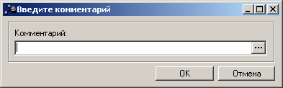
В случае заполнения комментария последний отразиться в поле «Комментарий», а документ примет статус «Отказан»
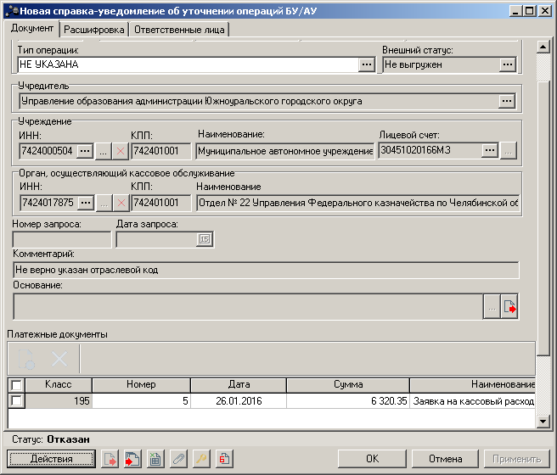
Отражение комментария причины отказа
- «Обработать» - если требуется завершить обработку документа.
При завершении обработки может появиться окно документа «Жесткая бухгалтерская операция»
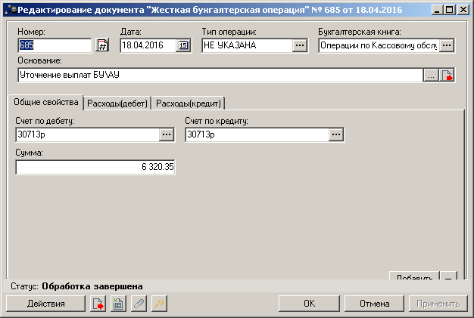
Данное окно можно закрыть, нажав кнопку или .
- В результате документ переходит на статус «Обработан».
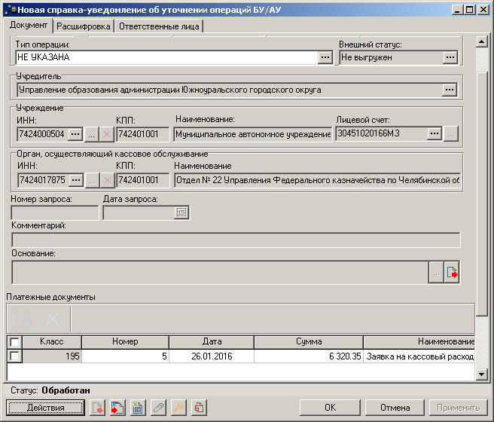

ЭД «Справка по операциям БУ/АУ»

Работа с документом на примере отражения остатков на начало финансового года по лицевому счету БУ/АУ

- Перейти в АЦК-Финансы > Главное меню > Документы > Исполнение операций бюджетных/автономных учреждений > Справки по операциям БУ/АУ
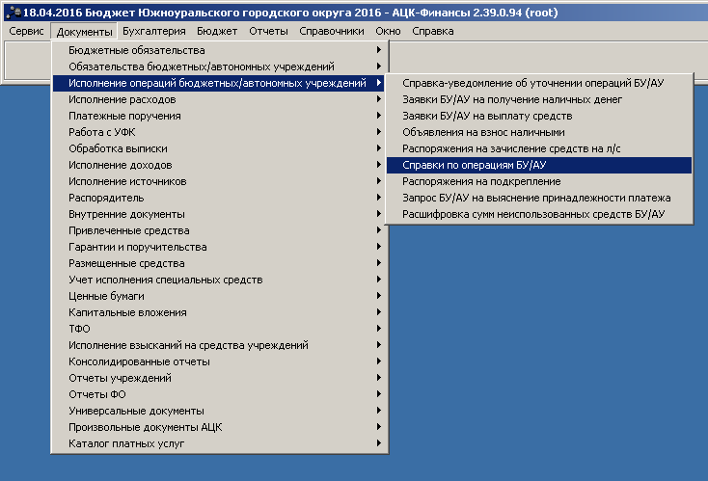
- Откроется окно «Справки по операциям БУ/АУ» со списком документов
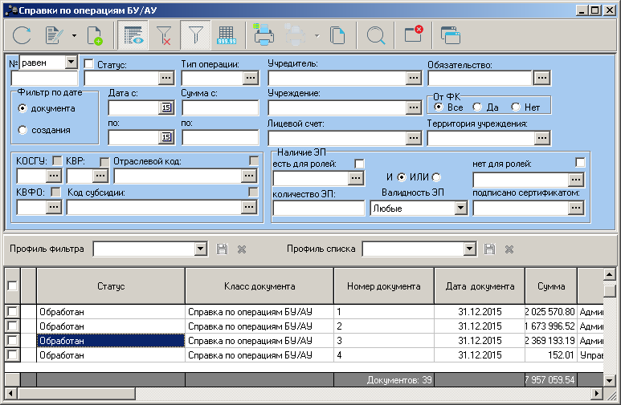
3) Создать документ
- Нажмите кнопку на панели инструментов для создания нового документа
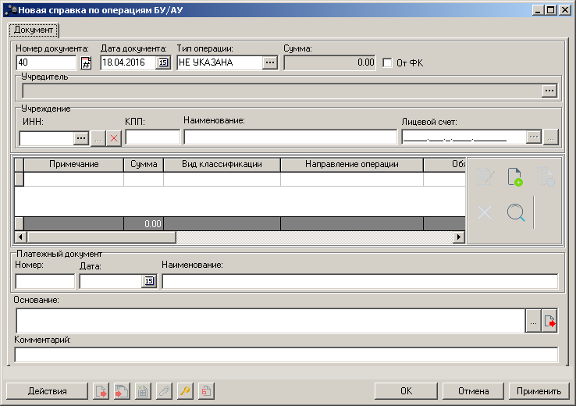
5) Указать тип операции
4) Указать дату
- Заполните дату документа последней датой предыдущего года, то есть 31.12.2015
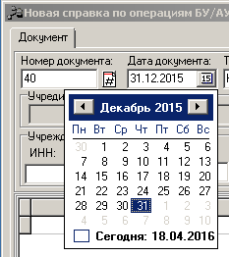
- Нажмите кнопку выбора для поля 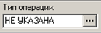
- Откроется окно «Типы операций с документом»
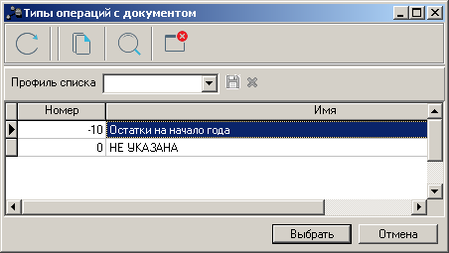
7) Отметить тип операции и подтвердить выбор
- Выберете «Остатки на начало года» и нажмите кнопку  для подтверждения
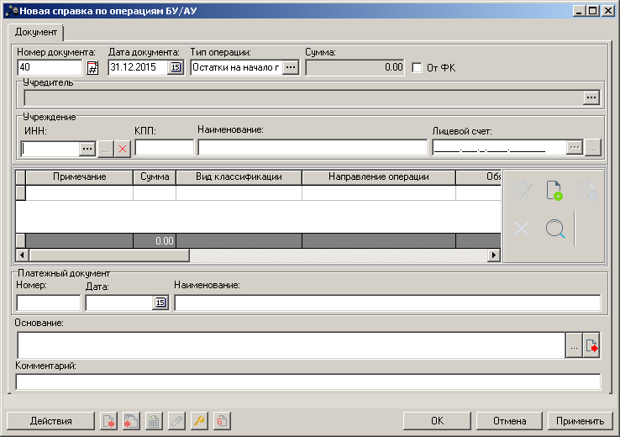
8) Указать учреждение
- Нажмите на кнопку выбора для поля 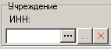
- Откроется справочник «Организации»
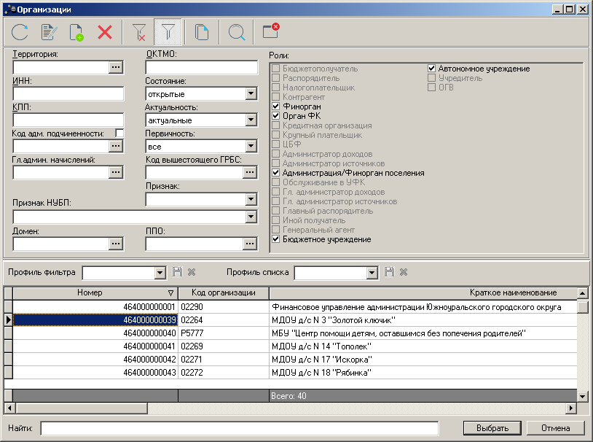
10) Отметить организацию и подтвердить выбор
- Отметьте требуемую организацию БУ/АУ и нажмите кнопку для подтверждения
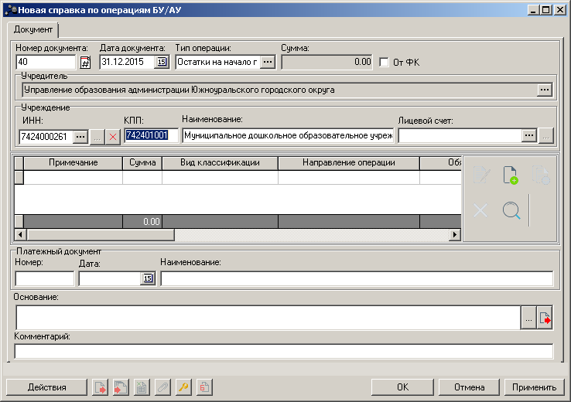
12) Указать счет организации
- После выбора ИНН организации поля «КПП», «Наименование» и «Учредитель» заполняться автоматически.
- Нажмите на кнопку выбора для поля 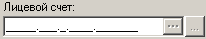
- Откроется справочник «Счета организаций ...»
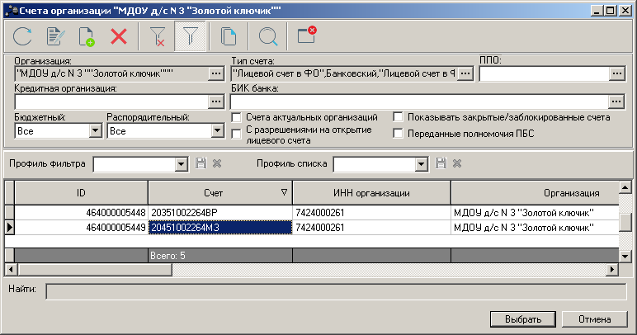
14) Отметить счет организации и подтвердить выбор
В справочнике счетов организаций по умолчанию будет доступна выборка счетов по ранее указанной организации.
- Отметьте требуемый счет и нажмите кнопку для подтверждения.
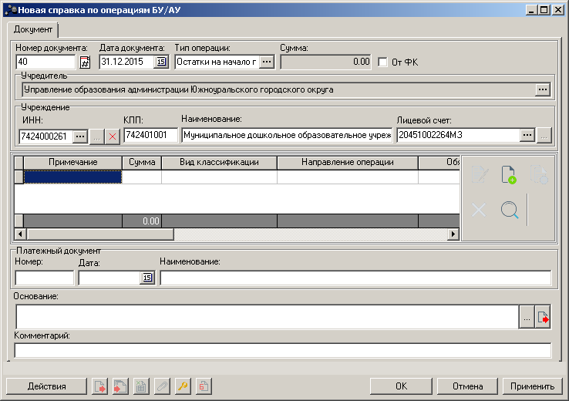
15) Создать новую строку
- В боковой панели инструментов для формирования строк документа нажмите кнопку , чтобы завести новую строку
- Откроется окно «Новая строка справки по операциям БУ/АУ»
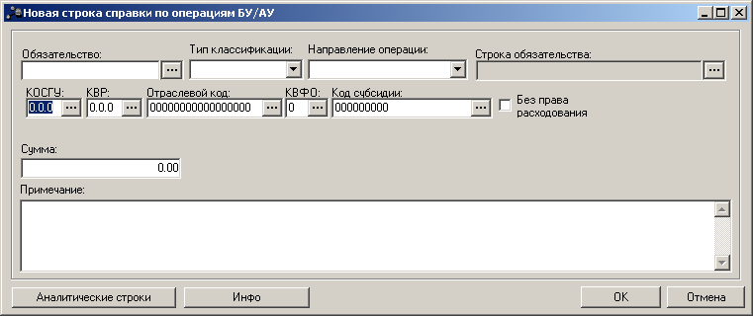
17) Открыть справочник аналитических строк
Для заполнения КБК доступны кнопки выбора для каждого поля, но данный вариант требует точности в указании и может приводить к ошибкам вида
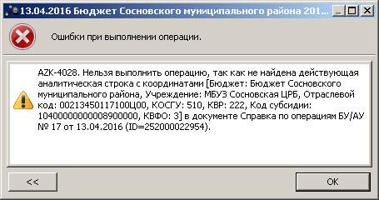
Во избежание подобных ситуаций рекомендуется использовать выбор по кнопке
- Нажмите на кнопку
- Откроется окно «Просмотр операций БУ/АУ»
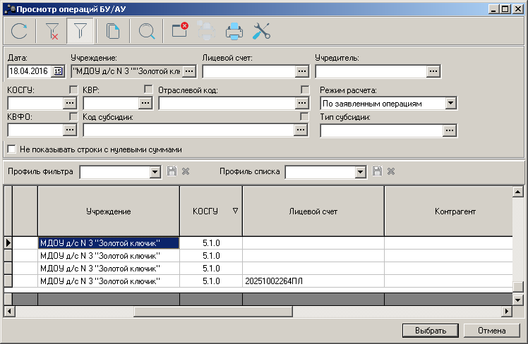
19) Отметить аналитическую строку
20) Подтвердить выбор
- Выберете требуемую строку (с КОСГУ «5.1.0» для отражения остатков)
- Нажмите кнопку для подтверждения.
- Выберете соответствующие тип классификации и направление операции, воспользовавшись значениями из выпадающего списка соответствующих полей
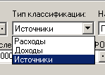 | 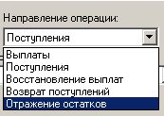
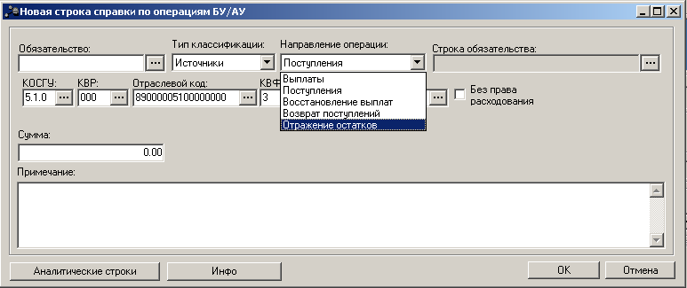
Использование признака 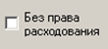 требуется в случае блокировки исполнения указанной в документе суммы. Иными словами, по суммам (их частям) аналитических строк с данным признаком исполнение будет блокировано Системой.
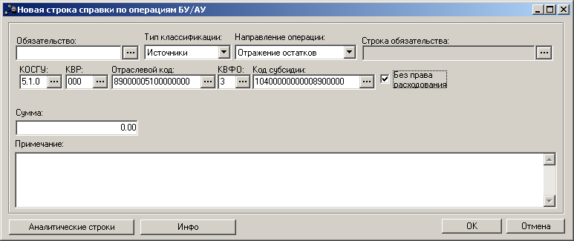
Признак «Без права расходования»

- Введите в поле 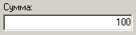 значение требуемой суммы
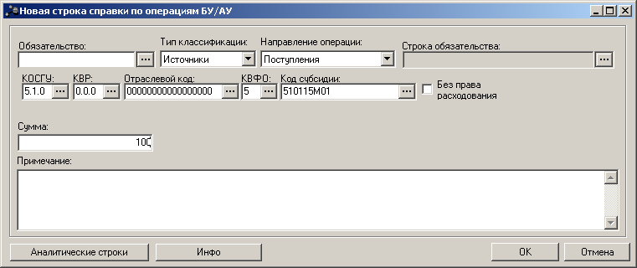
22) Указать сумму
23) Подтвердить изменения
- Нажмите кнопку для подтверждения
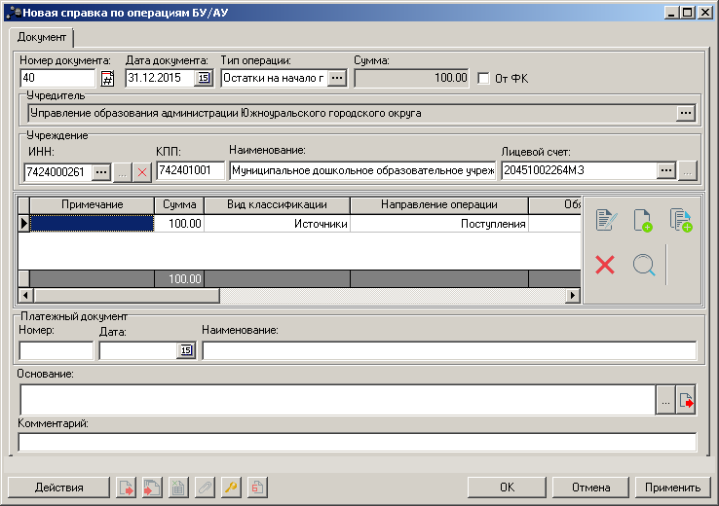
24) Сохранить изменения
- Нажмите для сохранения документа
- Документ примет начальный статус, что отразиться на кнопке действий
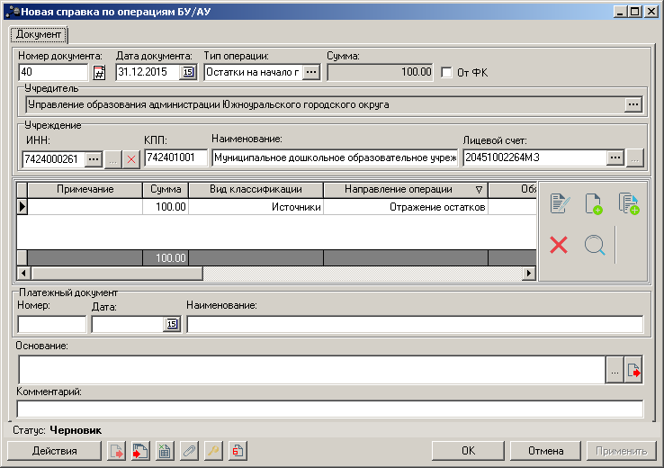
Статус документа

Обработка ЭД «Справка по операциям БУ/АУ»
На статусе «Черновик» документ становится доступным для обработки. Обработка производится через кнопку с выбором требуемого пункта в выпадающем меню
Этапы обработки документа можно представить следующей схемой

- В меню на статусе «Черновик» доступны следующие пункты:
- «Удалить» - если требуется удаление документа
- «Завершить подготовку» - если требуется продолжить обработку документа
- При выборе действия «Завершить подготовку» документ перейдет на статус «Подготовлен»
При переходе документа на статус «Подготовлен» система производит первичные контроли по содержимому полей документа.
- В меню на статусе «Подготовлен» доступны следующие пункты:
- «Вернуть» - если требуется повторное редактирование документа
- «Отправить на согласование» - если требуется продолжить обработку документа
- При выборе действия «Отправить на согласование» документ перейдет на статус «На согласовании»
При переходе документа на статус «На согласовании» система производит контроли в разрезе сумм строк.
- В меню на статусе «На согласовании» доступны следующие пункты:
- «Вернуть» - если требуется откатить документ до предыдущего статуса.
- «Отказать» - если содержимое документа не соответствует предъявляемым требованиям
При отказе документа появится окно запроса причины отказа – необязательное для заполнения
В случае заполнения комментария последний отразиться в поле «Комментарий», а документ примет статус «Отказан»
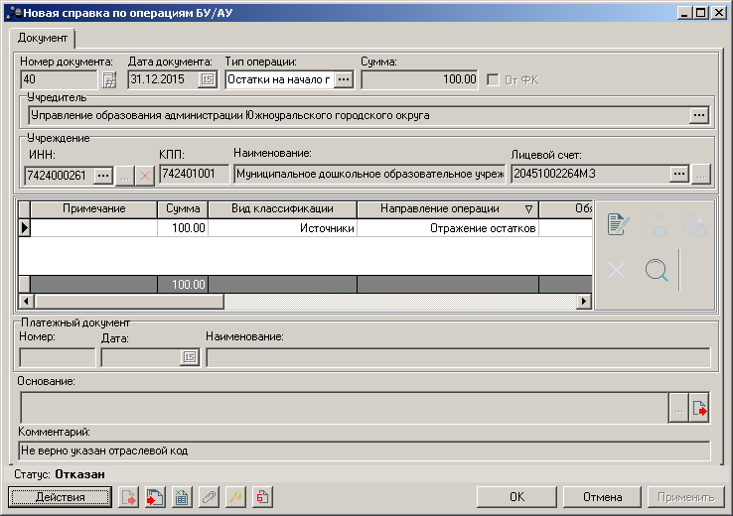
Отражение комментария причины отказа
- «Обработать» - если требуется завершить обработку документа.
При завершении обработки может появиться окно документа «Жесткая бухгалтерская операция»
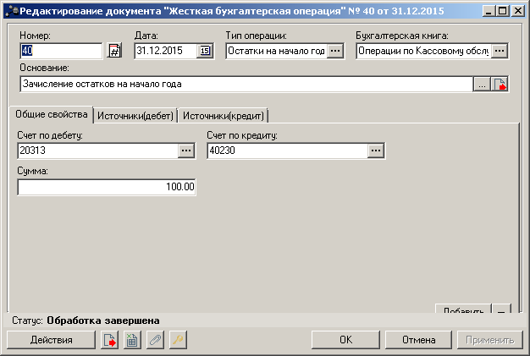
Данное окно можно закрыть, нажав кнопку или .
- В результате документ переходит на статус «Обработан».
